Členitosť pobrežia Ázie – oceány, moria, zálivy

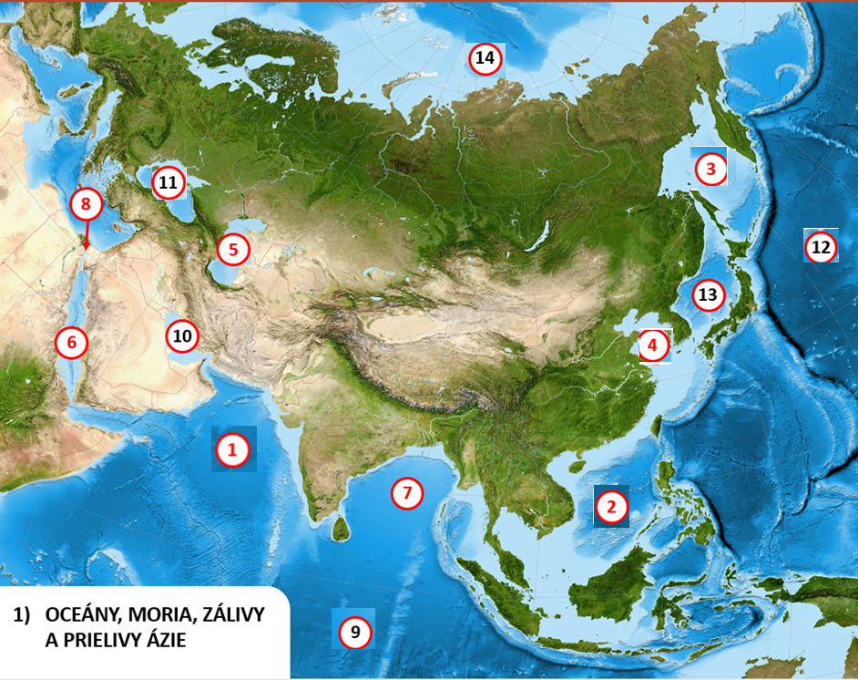

Poradové číslo | Oceán, more, záliv alebo prieliv
1 | Arabské more
2 | Juhočínske more
3 | Ochotské more
4 | Žlté more
5 | Kaspické more
6 | Červené more
7 | Bengálsky záliv
8 | Suezsky prieplav
9 | Indický oceán
10 | Perzský záliv
Poradové číslo | Oceán, more, záliv alebo prieliv
11 | Čierne more
12 | Tichý oceán
13 | Japonské more
14 | Severný ľadový oceán

